TEXTBAUSTEIN
Gemeindezeitung – Gemeindewebsite – Gemeinde-App – Newsletter

Messe für Bildung & Beruf: Im Galopp in die Zukunft
Am 17. und 18. Januar 2025 dreht sich in Voitsberg bei der Im Galopp in die Zukunft – Die Messe für Bildung & Beruf der Lipizzanerheimat alles rund um das Thema schulische und berufliche Bildung. Ziel der Messe ist es, die vielfältigen Aus- und Weiterbildungsmöglich-keiten im Bezirk Voitsberg vorzustellen und Interessierte von Jung bis Alt in ihrer beruflichen Orientierung zu unterstützen.

Zahlreiche weiterführende Schulen, Ausbildungsbetriebe aus verschiedenen Branchen sowie Bildungs- und Berufsberatungsstellen werden bei der zweitägigen Bildungs- und Berufsinfomesse am Freitag, 17. Jänner von 08 - 14 Uhr sowie am Samstag, 18. Jänner von 09 - 13 Uhr in der Sporthalle Voitsberg vertreten sein. Schüler:innen, Lehrstellensuchende, Eltern, Erziehungsberechtigte und sämtliche Interessierte sind bei freiem Eintritt eingeladen, sich durch das breite Angebot einen umfangreichen Überblick über die zahlreichen regionalen Aus- und Weiterbildungsmöglichkeiten zu verschaffen.

„Mit der Berufsinformationsmesse in Voitsberg wollen wir eine Brücke zwischen Jugendlichen und regionalen Unternehmen sowie Schulen schlagen. Interessierte sollen hier die Möglichkeit erhalten, verschiedene Ausbildungsangebote hautnah zu erleben und selbst auszuprobieren“, erklärt Kerstin Weber, Geschäftsführerin der Regionalmanagement Steirischer Zentralraum GmbH. Der Steirische Zentralraum umfasst neben dem Bezirk Voitsberg auch die Stadt Graz und den Bezirk Graz-Umgebung.

Johannes Dichtinger, Regionale Koordination für Bildungs- und Berufsorientierung im Steirischen Zentralraum, ergänzt: „Green Jobs sind aktuell in aller Munde. Informationen dazu bietet auch die „Im Galopp in die Zukunft“. Als weiteres Messehighlight sind 2025 etwa Angebote für Erwachsene zu nennen, diese erhalten speziell am Samstag spannende Einblicke in regionale Karrierechancen.“

Erneut wird ein interaktives BBO-Quiz zur Vorbereitung auf den Messebesuch angeboten. Jugendliche können dabei auf spielerische Weise mehr über regionale Bildungs- und Ausbildungsmöglichkeiten erfahren. Für Lehrkräfte gibt es am 9. Jänner 2025 zudem ein spezielles Webinar. Dieses umfasst fachliche Inputs zum Thema Berufsorientierung von Jugendlichen sowie aktuelle Informationen zu allen Messehighlight 2025 zur Vorbereitung auf den Messebesuch mit ihren Schulklassen am 17. Jänner 2025.

Alle Aussteller:innen sowie weitere Infos rund um die Bildungs- und Berufsmesse sind zeitgerecht auf www.galopp-zukunft.at zu finden.

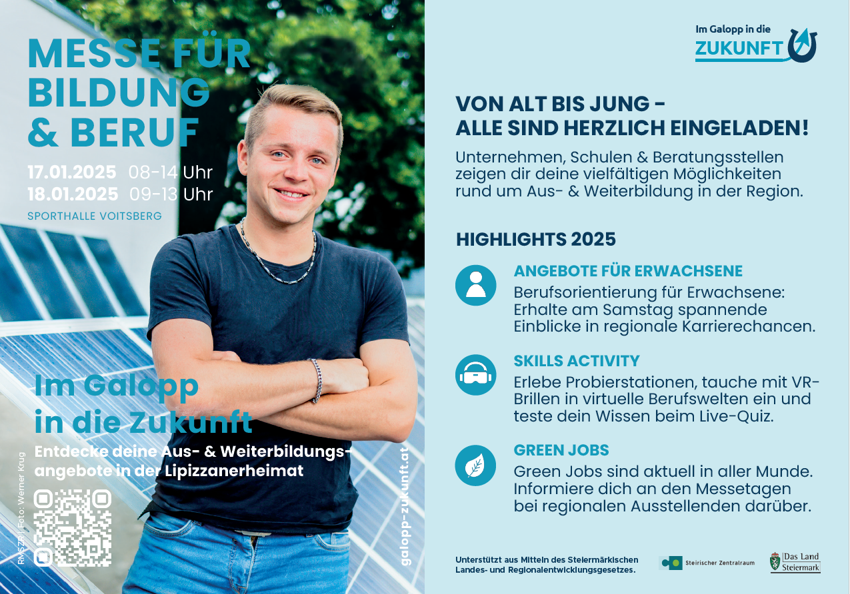

Die Berufsinfomesse „Im Galopp in die Zukunft – Die Bildungs- & Berufsinfomesse der Lipizzanerheimat wird vom Regionalmanagement Steirischer Zentralraum als Projektträger umgesetzt und durch Regionsmittel (Steiermärkisches Landes- und Regionalentwicklungsgesetz 2018) unterstützt.


Bitte den Förderhinweis sowie die Logos wie angegeben mitabdrucken.
*Ende Pressemitteilung für Gemeinden*

Kontakt für Rückfragen
Johannes Dichtinger, Bakk. art.
Regionale Koordination für Bildungs - und Berufsorientierung
Joanneumring 14 /III, 8010 Graz
Tel.: +43 664/1536873
Mail: dichtinger@zentralraum-stmk.at
Kerstin Hausegger-Nestelberger, MA. MA.
Bereichsleitende Regionalmanagerin
Gesellschaftliche Teilhabe + Lebenslanges Lernen fördern
Tel.: +43 664/2847545
Mail: hausegger-nestelberger@zentralraum-stmk.at
UNISERVICE Dienstleistungs-GmbH
Norbert Stockenreitner
Tel.: 0316 3631-30
Mail: messe@uniservice.at
Alle Informationen zur Bildungs- und Berufsmesse „Im Galopp in die Zukunft – Die Bildungs- & Berufsinfomesse der Lipizzanerheimat“ sind auf www.galopp-zukunft.at zu finden.

